大连市第五人民医院询价函

大连市第五人民医院伙食科餐具厨具用品采购项目询价函
各供应商：
大连市第五人民医院采购伙食科餐具厨具用品，总预算75,751.40元，具体单项预算详见《大连市第五人民医院伙食科餐具厨具用品采购项目需求表》（附件1）。现诚意邀请贵公司对“大连市第五人民医院伙食科餐具厨具用品采购项目”进行报价，报价超出总预算或单项预算的，视为无效投标文件。
一、采购需求
1.货物需求：详见附件1。
2.供货时间：自合同签订之日起14个日历日。
二、投标文件报送
若贵公司有意参加此次报价，请将报价文件密封后加盖单位公章，于2024年1月29日24:00前送至大连市第五人民医院F座307采购办，逾期者视为放弃。
三、投标须知
1.投标人应满足《中华人民共和国政府采购法》第二十二条之相关规定。
2.投标文件中应包含《大连市第五人民医院伙食科餐具厨具用品采购项目报价表》（附件2）、《信用承诺书》（附件3）、营业执照等材料。
3.投标文件封面须注明投标项目名称、投标单位名称、联系人姓名及联系方式，投标文件每页须加盖公章并密封完好。
4.投标人参加我方采购项目时，基本资格条件采取“信用承诺制”，投标人提供《信用承诺书》（附件3）即可参加采购活动，在投标（响应）文件中无需再提供财务状况报告、依法缴纳税收和社会保障资金记录、无重大违法记录等证明材料。投标人应当遵循诚实信用原则，不得作出虚假承诺。投标人承诺不实的，属于提供虚假材料，应依法承担相应的法律责任。投标人须在《信用承诺书》上签字并盖章，一份放入投标文件中，一份在递交投标文件时直接交予我方。
四、确定中标及合同签订
本次采购以满足采购需求且报价最低的原则确定中标单位。
五、付款方式
货到安装、调试完成并验收合格后，我方在60日内向供方支付合同款的100％。供方需在15日内向我方提供正规增值税普通发票，我方检验发票合格后，以支票或者电汇的形式进行付款。
六、其它要求
1.餐盘、餐碗须各提供一个样品，样品须贴有投标单位名称，样品的一切费用由投标人自理。我方评标委员会将有可能对样品进行破坏性试验并对其进行封样留存。评审结束后，我方将对样品进行封存。请投标单位在中标结果发布后五个日历日内至我方取回样品，逾期未取回样品的，如样品出现丢失、受损等情况，由投标单位承担全部责任。样品递交时间、地点，我方将另行通知。
2.开评标时，投标单位法人或授权代表可到开评标现场，对本单位投标文件密封性及我方开标合法合规性进行确认，确认无误后，须在《大连市第五人民医院伙食科餐具厨具用品采购项目开标现场确认表》（附件4）上签字。如因故不能到场，投标单位须填写《关于无法参加大连市第五人民医院伙食科餐具厨具用品采购项目开标的声明函》（简称《声明函》）（附件5），并于接到我方开评标通知之日起1个工作日内将加盖公章的《声明函》扫描件通过微信发送至我方联系人，3个工作日内将加盖公章的《声明函》纸质版原件直接送达或邮寄送达至我方联系人，逾期发送或送达《声明函》，则视为投标单位默认投标文件密封性完好且对我方开标合法合规性无异议。
七、联系方式
联系人：蒲宽、汪彤
联系电话：0411-81880147、0411-81880171
地址：大连市沙河口区黄河路890号，大连市第五人民医院F座307室

附件：1.大连市第五人民医院伙食科餐具厨具用品采购项目需求表
2.大连市第五人民医院伙食科餐具厨具用品采购项目报价表
3.信用承诺书
4.大连市第五人民医院伙食科餐具厨具用品采购项目开标现场确认表
5.关于无法参加大连市第五人民医院伙食科餐具厨具用品采购项目开标的声明函

大连市第五人民医院
2024年1月24日

附件1
大连市第五人民医院伙食科餐具厨具用品采购项目需求表
序号 | 货物名称 | 参数要求 | 单位 | 数量（个/台） | 最高限定单价（元） | 合计（元） | 备注：图片仅供参考
1 | 餐盘（样品） | 食品级304及以上标准不锈钢，无磁六格，浅盘，加厚，重量500g以上，长*宽*高≤（370*270*22）mm | 个 | 500 | 17.80 | 8,900.00 | 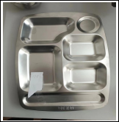
2 | 餐碗（样品） | 食品级304及以上标准不锈钢，无磁双层，隔热防烫，300ml≤容量≤450ml，120mm≤碗口直径≤130mm | 个 | 500 | 6.90 | 3,450.00 | 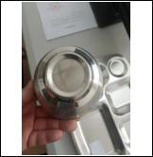
3 | 保温售餐台 | 不锈钢材质，厚度≥1.0mm，节能省电智能控温30-110℃，五格柜式，配5套大深槽子配盖，长*宽*高≥（1800*700*800）mm，220V，功率≤3KW | 台 | 3 | 3,180.00 | 9,540.00 | 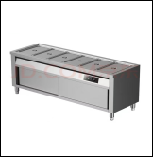
4 | 煮面机 | 食品级以上标准不锈钢材质，厚度≥1.0mm，不锈钢加热管，温控控温升温快，含有保温层，容量≥50L，需配6孔板，配6漏筐，锅底篦子1个，尺寸≥（750*500）mm，380V，功率≤12KW | 台 | 2 | 2,460.00 | 4,920.00 | 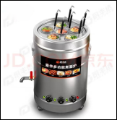
5 | 电热保温汤桶 | 食品级以上标准不锈钢材质，厚度≥1.0mm，不锈钢加热管，保温防烫，容量≥30L，尺寸≥（400*500）mm，220V，功率≤5KW | 台 | 2 | 575.00 | 1,150.00 | 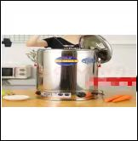
6 | 餐筷消毒机 | 一键定时操作，紫外线消毒杀菌消毒时间≥15min，筷仓容量≥200双，可容筷长240-270mm，独立提篮内胆（配200双270mm合金餐筷），尺寸≥（200*300*200）mm，220V，功率≤0.05KW | 台 | 3 | 485.00 | 1,455.00 | 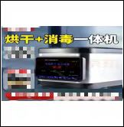
7 | 餐具回收车 | 加厚材质承重力强，静音耐磨万向轮，配6盒、2斗，尺寸≥（1000*400*800）mm | 台 | 2 | 450.00 | 900.00 | 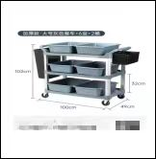
8 | 配餐车 | 不锈钢材质，厚度≥1.0mm，底部钢槽加固，静音耐磨万向轮，二层，层距≥500mm，尺寸≥（900*500*800）mm | 台 | 2 | 580.00 | 1160.00 | 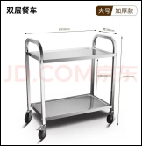
9 | 不锈钢份数盆  （盛菜大盒） | 食品级以上标准不锈钢材质，厚度≥1.0mm，容量≥18L，边缘光滑无毛刺不划手，无磁国标，尺寸≥（500*300*150）mm | 个 | 8 | 57.00 | 456.00 | 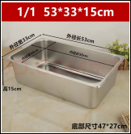
10 | 不锈钢冲孔盆  （盛馒头盒） | 食品级以上标准不锈钢材质，厚度≥1.0mm，容量≥8L，边缘光滑无毛刺不划手，无磁国标，尺寸≥（500*300*100）mm | 个 | 4 | 57.00 | 228.00 | 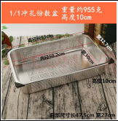
11 | 打菜勺 | 食品级以上标准不锈钢材质，容量2两，钢柄，无磁国标，勺头直径≥70mm，手柄长≥400mm | 个 | 40 | 18.00 | 720.00 | 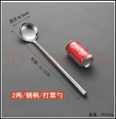
12 | 打汤舀子 | 食品级以上标准不锈钢材质，容量≥400ml，无磁国标，勺口直径≥100mm，手柄长≥330mm | 个 | 6 | 18.00 | 108.00 | 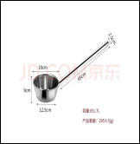
13 | 不锈钢操作台  （餐盘、菜品摆放） | 不锈钢材质，厚度≥1.0mm，三层台面，承重≥150kg，无磁国标，长*宽*高≥（700*500*800）mm | 组 | 3 | 490.00 | 1,470.00 | 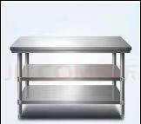
14 | 刀具、案板消毒柜 | 不锈钢材质，厚度≥1.0mm，紫外线消毒杀菌，旋钮开关，容量≥10把菜刀、≥5块菜板，尺寸≥（1000*600*1100）mm，220V，功率≤0.5KW | 台 | 1 | 2,150.00 | 2,150.00 | 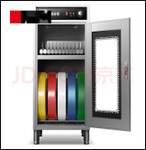
15 | 餐具消毒柜 | 不锈钢材质，厚度≥1.0mm，控温、消毒计时分别控制，热风循环高温消毒30℃-130℃，消毒时间0-120分钟，双门对开，容积≥750L，长*宽*高≥（1200*550x1700）mm，220V，功率≤4KW | 台 | 2 | 5,450.00 | 10,900.00 | 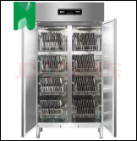
16 | 揉面压面机 | 不锈钢材质，厚度≥1.0mm，有安全保护装置，产量≥350kg/H，全自动循环不夹手，单手轮调节压面厚度5-40mm，不锈钢面辊宽度≥320mm，传送带钻石麻布纹不易沾面，双齿轮双链条，尺寸≥（500*900*950）mm，380V，功率≤3KW | 台 | 1 | 6,350.00 | 6,350.00 | 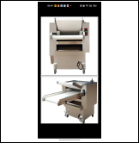
17 | 醒发柜 | 不锈钢材质，厚度≥1.0mm，内设隔热保温层，安全高热效率，电热管自动调节，蒸气雾化发酵环境温度35℃-40℃，湿度80%-85%，双开门30层，尺寸≥（1150*900*1980）mm，220V，功率≤3KW | 台 | 1 | 3,150.00 | 3,150.00 | 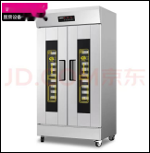
18 | 面包切片机 | 食品级不锈钢材质，厚度≥1.0mm，切片厚度≥1.2mm，切片数量≥30片，尺寸≥（530*580*580）mm，220V，功率≤0.75KW | 台 | 1 | 2,950.00 | 2,950.00 | 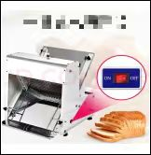
19 | 切菜机 | 不锈钢材质，厚度≥1.0mm，产量≥300-1000kg/h，刀片304不锈钢刀（配切片、切丝和切丁3种刀具），尺寸≥（1100*500*1200）mm，220V，功率≤3.5KW，输送带宽≥100mm | 台 | 1 | 6,350.00 | 6,350.00 | 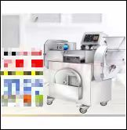
20 | 双耳大炒锅 | 不锈钢材质，厚度≥1.5mm，重量≥4.5kg，加厚锅壁，无涂层，不生锈，无磁国标，直径≥680mm，深度≥220mm | 个 | 4 | 265.00 | 1,060.00 | 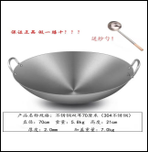
21 | 炒菜大勺子 | 不锈钢材质，容量≥250ml，无磁国标，勺头直径≥100mm，柄长≥400mm | 个 | 8 | 55.00 | 440.00 | 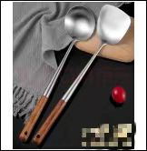
22 | 炒菜大铲子 | 不锈钢材质，容量≥150ml，无磁国标，铲径≥90mm，柄长≥350mm | 个 | 8 | 24.50 | 196.00
23 | 洗菜沥水大盆 | 不锈钢材质，厚度≥1.5mm，重量≥1kg，冲孔≥2mm，无磁国标，直径≥580mm，底径≥280mm，深≥170mm | 个 | 8 | 34.80 | 278.40 | 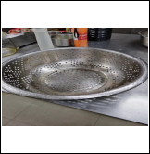
24 | 多功能大盆 | 不锈钢材质，厚度≥1.5mm，重量≥1kg，无磁国标，直径≥580mm，底径≥280mm，深≥170mm | 个 | 20 | 60.00 | 1,200.00 | 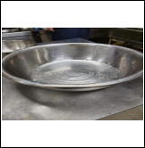
25 | 多功能中盆 | 不锈钢材质，厚度≥1.5mm，重量≥0.8kg，无磁国标，直径≥500mm，底径≥200mm，深≥150mm | 个 | 20 | 45.00 | 900.00 | 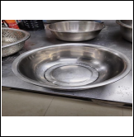
26 | 密网过滤勺  （大号笊篱） | 不锈钢材质，厚度≥1.0mm，密网过滤勺≥28目，无磁国标，直径≥320mm，柄长≥400mm | 个 | 8 | 37.00 | 296.00 | 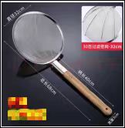
27 | 密网过滤勺  （中号笊篱） | 不锈钢材质，厚度≥1.0mm，密网过滤勺≥12目，无磁国标，直径≥280mm，柄长≥400mm | 个 | 8 | 36.00 | 288.00 | 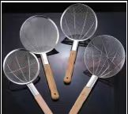
28 | 不锈钢大漏勺 | 不锈钢材质，厚度≥1.0mm，重量≥600g，孔径≥3mm，无磁国标，直径≥280mm，柄长≥400mm | 个 | 4 | 32.00 | 128.00 | 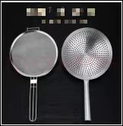
29 | 分类菜墩 | 食品级PE环保砧板，可分层，高弹韧性，圆形，颜色分类（黄、蓝、红、绿、白），直径≥450mm，厚度≥100mm | 个 | 5 | 390.00 | 1,950.00 | 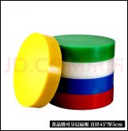
30 | 高密菜刀 | 不锈钢材质，实木手柄，重量≥600g，无磁国标，刀背厚≥2.5mm，刃长≥200mm | 个 | 6 | 63.00 | 378.00 | 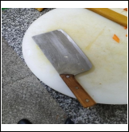
31 | 大水舀子 | 不锈钢材质，容量≥250ml，无磁国标，口径≥180mm，勺头高≥80mm，柄长≥200mm | 个 | 4 | 37.00 | 148.00 | 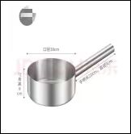
32 | 锯骨机锯条 | 不锈钢细齿锯带，周长1745mm，无磁国标 | 条 | 4 | 65.00 | 260.00 | 
33 | 不锈钢漏盘  （蒸馒头盘） | 食品级不锈钢材质，浅盘有孔，边角圆滑不伤手，漏孔均匀，长*宽*高≥（600*400*20）mm | 个 | 20 | 35.00 | 700.00 | 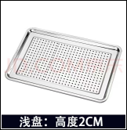
34 | 硅胶蒸笼屉布  （蒸馒头垫） | 食品级硅胶环保材料，安全健康，不沾不黏，耐高温≥100℃，长*宽≥（600*400）mm | 个 | 60 | 9.70 | 582.00 | 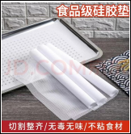
35 | 白大衣挂钩 | 不锈钢六排双钩，长≥450mm | 个 | 20 | 32.00 | 640.00 | 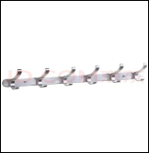
共计 |  |  |  |  |  | 75,751.40

附件2
大连市第五人民医院伙食科餐具厨具用品采购项目报价表

序号 | 货物名称 | 规格型号 | 数量（个/台） | 货物单价（元） | 合计（元） | 备注
1
2
共计

注：
报价系用人民币表示，单位：元，价格如有小数请保留小数点后两位，按四舍五入原则。

投标单位（盖章）：
日 期：2024年 月 日
附件3
信用承诺书
致：大连市第五人民医院
我单位在参与大连市第五人民医院伙食科餐具厨具用品采购项目采购活动中，自愿作出承诺：根据《中华人民共和国政府采购法》《中华人民共和国政府采购法实施条例》等规定及采购文件资格要求，我单位符合以下条件：
1.具有良好的商业信誉和健全的财务会计制度；
2.依法缴纳税收和社会保障资金的良好记录；
3.参加政府采购活动前三年内，在经营活动中无重大违法记录。
若我单位以上承诺不实，自愿承担提供虚假材料的法律责任。

承诺供应商（公章）：
单位负责人或授权代表（签字）：
日 期：2024年 月 日

说明：投标单位可自行选择是否提供本承诺书，若不提供，应按《中华人民共和国政府采购法》《中华人民共和国政府采购法实施条例》等规定及询价函资格要求提供相应的证明材料。

附件4
大连市第五人民医院伙食科餐具厨具用品采购项目开标现场确认表
序号 | 投标单位 | 投标文件是否密封完好  （是√/否×） | 开标是否合法合规  （是√/否×） | 投标单位法人或  授权代表签字
注：本表用于大连市第五人民医院询价采购项目现场开标前投标文件的密封性及开标合法合规性确认

2024年 月 日

附件5
关于无法参加大连市第五人民医院伙食科餐具厨具用品采购项目开标的声明函
大连市第五人民医院：
贵院定于2024年 月 日 时 分在机关综合楼（F座）六楼第 会议室对大连市第五人民医院伙食科餐具厨具用品采购项目进行开评标，我公司因故无法派人到场，我公司郑重声明，对项目开标时投标文件的密封性予以认可，对项目开标过程无异议。
联系人： ，联系电话： 。

投标单位（盖章）：
日 期：2024年 月 日

